|  |
| --- |
| Réponse à |
| Nom du Client |
| pour le |
| Style pour cette page seulement (non recopié en en-tête)  Nom du projet |
| Date de remise |
| JJ/MM/AAAA |
| Strictement confidentiel |

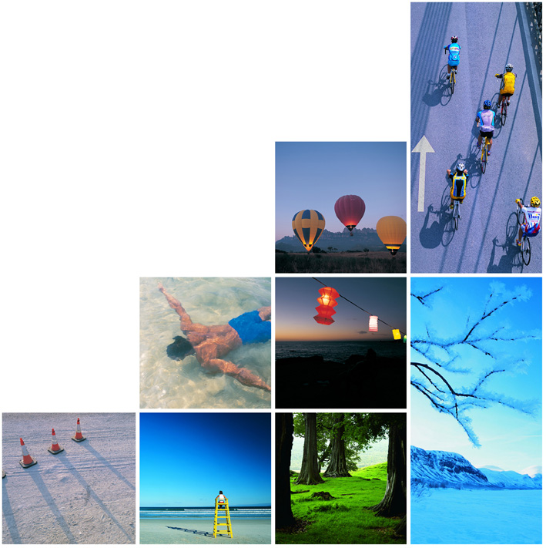clause de confidentialité

Toute information contenue dans ce document strictement confidentiel est fournie à Nom du Client dans le seul but de répondre à ses demandes et ne peut être utilisée à d’autres fins.

Nom du Client s’engage à ne pas publier ni faire connaître tout ou partie de ces informations à quelque tierce partie que ce soit sans l’autorisation préalable d’Orange.

© copyright 2018

Tous droits réservés

votre contact

|  |  |  |  |
| --- | --- | --- | --- |
| Nom : |  | | |
| Titre : |  | Email : | @orange.com |
| Tél : |  | Mobile : |  |
| Adresse : |  | | |
| Site Web : | http://www.orange-business.com | | |

Table des matières

Aucune entrée de table des matières n'a été trouvée.

Liste des tableaux

Aucune entrée de table d'illustration n'a été trouvée.

Liste des figures

Aucune entrée de table d'illustration n'a été trouvée.

1. Ceci est un titre 1
   1. Ceci est un titre 2
      1. Ceci est un titre 3

Ceci est du Body

Et ça du new body